Å reflektere…..

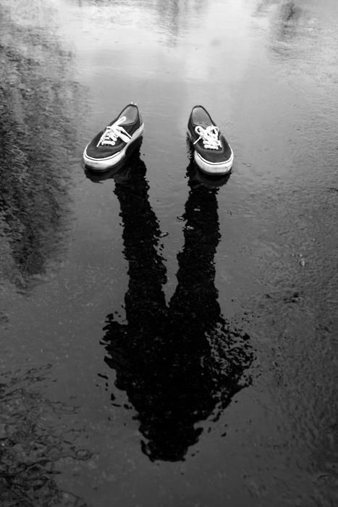

Slik definerer den nye læreplanen i norsk begrepet å reflektere:
«Å reflektere er å undersøke og tenke gjennom ulike sider ved egne eller andres handlinger, holdninger og ideer.
Vi kan også reflektere over et saksforhold, praktiske aktiviteter eller egen læring. Refleksjon innebærer å prøve ut egne tanker og holdninger for å utvikle bedre innsikt og forståelse.»

Reflekterende tekster kan være tekster der du utforsker et tema.
Å utforske innebærer å undersøke, diskutere, analysere og tolke kunnskap.
Når du reflekterer, kan du utvikle både innsikt, kunnskap, forståelse, holdninger og ferdigheter.
Reflekterende tekster kan også være tekster der du retter oppmerksomheten mot deg selv, og du kan lære deg selv bedre å kjenne. Ofte bruker du pronomenet jeg, og verbene tro, tenke, synes og føle kan passe til denne skrivehandlingen.

Du skal nå skrive en tekst hvor du reflekterer over
«konkurransefrisering»

Først undersøker du, hva er konkurransefrisering?
Så kan du diskutere med deg selv, hva synes du om konkurransefrisering?
Deretter kan du reflektere over hva du har lært så langt, i ditt møte med konkurransefrisering.

Teksten skal være dine ord, dine tanker, følelser og opplevelser.
Din læring..

Målet med denne oppgaven er å øve opp evnen til å reflektere over deler av hva frisørfaget innebærer, og hva du lærer av å delta på dettet feltet. Samtidig øve på å presentere refleksjonene i en ryddig informativ tekst.

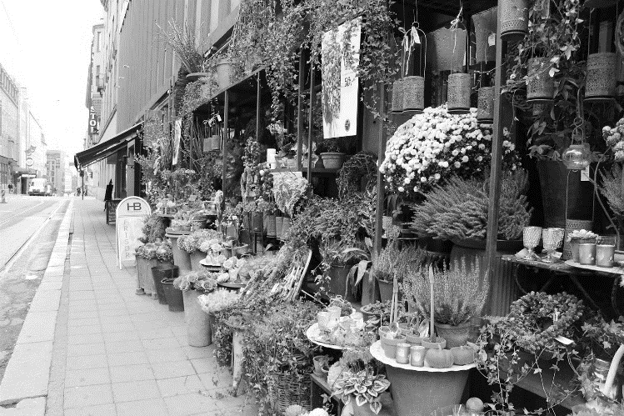

Du skal nå skrive en tekst hvor du reflekterer over
«Fremtidens blomsterbutikker, trenger vi faglærte blomsterdekoratører?»

Først undersøker du, hvordan blomsterbransjen har utviklet seg de siste 50 årene?
Så kan du diskutere med deg selv, hva synes du om denne utviklingen?
Deretter kan du reflektere over hva du har lært så langt, i ditt møte med blomsterbransjen.

Teksten skal være dine ord, dine tanker, følelser og opplevelser.
Din læring..

Målet med denne oppgaven er å øve opp evnen til å reflektere over hvilken rolle og utvikling blomsterbransjen er i og vil ha fremover. Samtidig øve på å presentere refleksjonene i en ryddig
informativ tekst.

